Муниципального автономного дошкольного образовательного учреждения
общеразвивающего вида с приоритетным осуществлением деятельности по художественно-эстетическому направлению развития воспитанников,
Детский сад №15«Журавушка»
г.Берёзовский Кемеровской обл.

Наши защитники
Проект

Исполнитель:
Балуева Ольга Владимировна,
воспитатель МАДОУ № 15, г. Березовский
Высоцкая Ольга Алексеевна,
воспитатель МАДОУ № 15, г. Березовский

Березовский ГО 2017
Содержание
Введение. Актуальность проекта................................................ |  | 3
1. | Цель проекта..................................................................................... | 3
2. | Задачи проекта.................................................................................. | 3
3. Предполагаемый результат................................................... |  | 4
4. Технологическая карта проекта.............................................  5. План реализации проекта.......................................................  Заключение...............................................................................  Список литературы.................................................................... |  | 4  5  8  8
Приложения  Приложение 1. Конспект НОД по образовательной области познавательное развитие........................................................... Приложение 2. Конспект игры-путешествия в прошлое  Тема"Богатыри замли русской"................................................  Приложение 3. Рекомендации для родителей...........................  Приложение 4. Конспект спортивного развлечения "Антошка идет в Армию"............................................................................................  Приложение 5. Пословицы об Армии.............................................  Приложение 6. Стихи об Армии.....................................................  Приложение 7. Загадки о военных профессиях...............................  Приложение 8. Фотоотчет................................................................. |  | 9  13  18  19  24  28  32  39

Проектная деятельность в старшей группе
Тема:«Наши защитники»
Введение
Актуальность проекта.
Мы живём в очень сложное время, когда отклонения становятся нормой. Считается нормальным, любой ценой уклонится от службы в армии, не заводить детей ради сохранения материальных благ и т.д. Одним из важнейших направлений в преодолении бездуховности значительной части общества является патриотическое воспитание и образование детей.
Тема « Защитники Отечества» особенно актуальна в наше время, когда дети черпают информацию из телевизионных передач о терроризме, насилии. Издавна славится наша страна своими защитниками, которые охраняли границы Родины. Много славных воинов, прославивших Россию с древних времён до нашего времени. Знакомя дошкольников с защитниками Отечества, мы зарождаем в них чувства гордости и любви.
Проблема нравственно-патриотического воспитания детей дошкольного возраста, является одной из первостепенных для современного общества.
В настоящее время воспитание патриотизма, гражданственности – достаточно трудная задача, решение которой требует терпения и такта. Подчас в современных семьях подобные вопросы не считаются важными и заслуживающими должного внимания.
Наши дети уже не мечтают стать доблестными войнами и не считают защиту своей Родины - священным долгом.
День Защитника Отечества уже не ассоциируется с вооруженными силами. Этот праздник постепенно превратился в гендерный, равносильный международному женскому дню. К сожалению, мало кто знает историю праздника – 23 февраля, в связи, с чем он был установлен.
Этот проект является отличной возможностью воспитать чувство гордости за свой народ, за армию, Родину… Вызвать желание быть похожими на смелых и отважных воинов своей страны.

1. Цель проекта: Формирование у детей дошкольного возраста чувства патриотизма, уважения и гордости за Российскую армию.

2.Задачи:
- Систематизировать, расширить и обобщить знания детей о Российской Армии, родах войск, военной технике.
- Развивать интерес детей к истории родного Отечества, к истории формирования и становления Российской армии от Древней Руси до современности.
- Активно привлекать семью к патриотическому воспитанию своих детей.

3. Предполагаемый результат:
Проявление интереса к армии, уважение к защитникам Отечества.
Формирование у детей любви к Родине, гордости за её достижения.
Формирование высоких нравственных личностных качеств: отзывчивость, справедливость, смелость, толерантность, в своих поступках следовать положительному примеру.
Закрепление некоторых представлений о истории нашей страны, формирование гражданской принадлежности, воспитание патриотических чувств.

4.Технологическая карта проекта.

Содержание
Название проекта | Наши защитники
Тип | Информационно-творческий
Организаторы | Воспитатели высшей квалификационной категории Балуева О.В. , Высоцкая О.А.
Участники | Дети, педагоги, родители
Целевая группа | Воспитанники МАДОУ "Журавушка" 5-6 лет старшая группа "Веснушки"
Срок реализации | Краткосрочный, с 09.02 по 23.02.2017г.
Основания для разработки проекта, проблема | В последнее время в обществе утрачиваются традиции патриотического сознания, поэтому актуальность проблемы воспитания патриотизма у детей дошкольного возраста очевидна. Научить ребёнка всегда любить родных и близких людей, бережно и с любовью относиться к своей Родине, испытывать гордость за свой народ, задача очень сложная, так как в современных семьях вопросы воспитания патриотизма, гражданственности не считаются важными.
Цель | Формирование у детей дошкольного возраста чувства патриотизма, уважения и гордости за Российскую армию.
Задачи | - 1.Систематизировать, расширить и обобщить знания детей о Российской Армии, родах войск, военной технике.  - 2.Развивать интерес детей к истории родного Отечества, к истории формирования и становления Российской армии от Древней Руси до современности.  3.Активно привлекать семью к патриотическому воспитанию своих детей.
Стратегии и механизмы реализации | Составление тематических планов работы, сбор материала, методическое обеспечение проекта, работа с методическим материалом, подготовка презентаций и видеороликов, назначение ответственных, определение сроков.
Ожидаемые результаты | Количественные: в проекте примут участие 29 детей группы и их родители.  Качественные: углубление знаний о Российской армии.  Развитие интересов детей, любознательности, познавательной мотивации, представлений о социокультурных ценностях, об отечественных традициях и праздниках.
Критерии оценки эффективности реализации проекта | Соответствие целевым ориентирам:  сформированность чёткой гражданской позиции, проявление любознательности, достаточно хорошее овладение устной речью, проявление эмпатии по отношению к другим людям, умение подчиняться разным правилам и социальным нормам

5. План реализации проекта.
Взаимодействие с детьми.
№ п/п | Образовательная область | Мероприятия
1 | «Физическое развитие» | - игры-соревнования: «Кто быстрее доставит донесение в штаб», «Самый меткий», «Самый смелый», «Разведчики», «Пройди, не замочив ног», «Лётчики», «Преодолей препятствие», «Доставь воду на передовую», «Меткий стрелок», «Боевая тревога», «Снайперы», «Тяжелая ноша», «Пограничники».  - Конкурс силачей  - Эстафета «Проскачи на коне»  - Перетяни канат
2 | «Коммуникативно-личностное развитие» | Беседа с детьми «Былинные богатыри земли русской»  Беседа «Что такое подвиг?»  Беседа «Что лучше худой мир или хорошая война»  Фотовыставка «В нашей армии служили наши деды и отцы»,  Выставка военной техники.  - ТРИЗ- игра «Если бы я был… богатырём»;  - «Собери богатыря в путь – дорогу…»  Дидактические игры: «Подбери картинку», «Что нужно солдату, моряку, пограничнику, летчику», «Чья форма?», «Военная техника», «Рода войск»;  - сюжетно-ролевые игры: «Пограничники», «Летчики», «Военный парад», «Строим крепость».
3 | «Познавательное развитие» | Разучивание пальчиковой гимнастики и физкультминуток.  Беседа «Как важно быть здоровым».  - Рассматривание иллюстраций с изображением богатырей.  - Просмотр мультфильмов:  «Алёша Попович и Тугарин Змей», «Илья Муромец и соловей разбойник», «Добрыня Никитич и Змей Горыныч».  - Экскурсия в Краеведческий музей.  Открытие мини-музея : «Наши защитники» (с последующим пополнением экспозиций).  Проведение занятия по познанию на тему «Наша Армия».  Создание дидактического альбома «Вооруженные силы Российской Федерации»  Просмотр презентации «Наша Армия»  Рассматривание картинок, иллюстраций, фотографий на военную тематику в свободной деятельности.  Просмотр мультфильмов «Про Вову Сидорова», «Десантник Степочкин»
4 | «Речевое развитие» | - Беседы: «Кто такой русский богатырь?», «Богатырское  снаряжение», «Как стать богатырём?», «Подвиги русских богатырей.»  Беседы с детьми « Когда я стану взрослым», « Что нужно военному», «Наша Родина-Россия», «Самый дорогой мне человек»  Заучивание стихотворения «Слава Армии Российской», чтение А.Митяев «Почему армия родная?», Л.Кассиль «Твои защитники»  Рассказы детей на тему : «Герой в нашей семье»  Разучивание пословиц и поговорок о защитниках
5 | « Художественно-эстетическое развитие» | «Самолет» - подарок папе на 23 февраля, «Поздравительная газета».  Прикладное творчество: работа с бумагой – изготовление пилотки,  Конструирование: корабль, танк, крепость  Музыкальная деятельность:  Прослушивание песен «Священная война», «Катюша», «Темная ночь», «Вечный огонь», «Пусть всегда будет солнце» и мелодии «Марш Победы» М. Старокадомского, «Военный марш» Г. Свиридова, «Прощание славянки» В. Агапкина, «Праздничный марш» В. Рупова.  Разучивание песен «Солдатушки», «Военная игра». Постановка танца «Яблочко».  Итоговое мероприятие - спортивное развлечение "Антошка идет в армию"

Взаимодействие с родителями.
1. Спортивный праздник "Антошка идет в Армию"
2. Помощь родителей в создании мини-музея «Наши защитники» Презентация экспонатов музея.
3.Изготовление родителями совместно с детьми семейных газет "Наш защитник".
3. Участие родителей в организации и проведении экскурсии в краеведческий музей, к памятникам и обелискам.

Взаимодействие с педагогами.
1. Обмен опытом по данной теме: взаимопосещения, беседы, фоторепортажи.
2. Проведение совместных музыкально-спортивных мероприятий .
3. Разучивание танцевальных элементов совместно с хореографом.

Заключение

Таким образом, в результате проведенной проектной деятельности у детей повысился интерес к истории России, ее защитникам, заметно обогатился словарный запас. Дети получили более глубокие знания о родах войск, о героях войны и о былинных богатырях Руси, расширился их кругозор. Дети стали стремиться повысить уровень своих интеллектуальных, физических качеств, стать сильными, ловкими. выносливыми, чтобы став взрослыми быть надежными защитниками своего Отечества.
Вывод. Гордость за свою Родину, желание быть ее защитником играет огромную роль в становлении личности ребенка. Невозможно воспитать у детей чувство собственного достоинства и уверенности в себе без уважения к истории своего Отечества.

Список литературы
1. Алешина, Н. В. Ознакомление дошкольников с окружающим и социальной действительностью. Старшая группа. / Н. В. Алешина. [Текст[. М.: ООО «Элизе Трэйдинг», 2002-198с.
2. Зацепина, .М. Б. «Культурно-досуговая деятельность в детском саду. Программа и методические рекомендации для занятий с детьми 2-7 лет» М.: Мозаика – Синтез, 2006 (программа и методические рекомендации).
3. Кондрыкинская, Л. А. Дошкольникам о защитниках Отечества. Методическое пособие по патриотическому воспитанию в ДОУ. / Л. А Кондрыкинская [Текст[. М., ТЦ «Сфера», 2005 - 203с.

Интернет-ресурсы
- festival.1september.ru
- www.worldofchildren.ru
- www.pochemu4ka.ru
- www.supertosty.ru
- www.ivalex.vistcom.ru Проектная деятельность в детском саду. Автор: Ботова С.А., воспитатель МДОУ№ 141 г. Тверь.

Приложение 1
Конспект НОД по образовательной области познавательное развитие
Тема «Наша армия родная и могуча и сильна»
(старшая группа)

Программные задачи. Формировать представление детей о российской армии и воинах, о празднике День защитника Отечества; воспитывать уважение к защитникам Родины.
Предварительная работа. Рассматривание иллюстраций, беседы о воинах, заучивание загадок, стихов.
Словарь. Защитник, Отечество, армия, праздник, летчики, моряки, артиллеристы.
Оборудование. Иллюстрации с изображением военных, парада на Красной площади,презентация на тему «Наша армия родная и могуча и сильна».

Ход занятия.
Воспитатель показывает иллюстрации,читает стихотворение
Дуют ветры в феврале,
Воют в трубах громко.
Змейкой вьется по земле
Легкая поземка.
Над Кремлевскою стеной -
Самолетов звенья.
Слава армии родной
В день ее рожденья!
День защитника Отечества – это праздник всех военных. Кто же такие, военные? (Военные – это моряки, летчики, пограничники, танкисты, артиллеристы и т. д.)
У разных военных разная форма: у летчиков - одна, у пограничников – другая. Что за военные нарисованы на этой картинке? (Показывает иллюстрацию – моряки на палубе корабля.) Как вы догадались, что это моряки? (У моряков черная форма, у матросов бескозырки с ленточками, матросские воротнички.)
Аналогично рассматриваются другие иллюстрации.
Воспитатель. Чем отличается форма летчика и пограничника? (Летчик одет в комбинезон и шлем, а пограничник – в зеленый костюм и фуражку.) Каких военных вы еще знаете? (Танкисты, артиллеристы, пехота, десантники и т. д.) Мальчики, кто из вас хочет стать военным? (Ответы детей.)
Воспитатель. Моряки, летчики, пограничники охраняют нашу Родину. Зачем они это делают (Чтобы не было войны, был мир, мы росли и учились.)
Морякам, артиллеристам,
Пограничникам, связистам –
Всем, кто мир наш бережет
И границы стережет,
За великие дела
Слава, слава и хвала!
Наши воины сильные, ловкие, быстрые и смелые. Ими гордится наша Родина, наш российский народ. Поздравляя летчиков, пограничников, моряков и других военных с Днем защитника Отечества, мы скажем: «Слава армии родной!»
Воспитатель демонстрирует плакаты, посвященные армии, вместе с детьми рассматривает их. Давайте все вместе покажем какие мы ловкие,сильные, умелые.
Физминутка
Наклонитесь все вперед,
А потом наоборот.
Влево, вправо наклонитесь,
Наклоняйтесь, не ленитесь!
На одной ноге постой-ка,
Будто ты солдатик стойкий.
Руки ты прижми к груди,
Да смотри, не упади!
Руки вверх, руки в бок,
И на месте- скок, скок, скок!
Носом вдох, а выдох ртом.
Дышим глубже, а потом…
Марш на место не спеша.
Воспитатель. Почему говорят - армия родная? (Рассуждения детей.)
Вот и девочка Лена из рассказа, который я хочу прочитать вам, так же как и вы, задумалась над тем, почему мы называем армию родной.
Чтение рассказа А. Митяева «Почему армия родная?» сопровождается презентацией на тему «Наша армия родная и могуча и сильна»
Девочка Лена научилась читать.
На стене дома повесили плакат. С плаката на девочку смотрел молодой солдат в каске. Лена стала читать: «Да здравствует родная российская армия!»
«Армия называется российской, потому что она в нашей стране, - думает Лена. – А почему родная? Ведь она не мама, не папа, не бабушка».
Шел домой мальчик Коля. Он был соседом Лены, и Лена его спросила:
- Коля! Скажи, тебе армия родная?
- Мне? Конечно, родная, - ответил Коля. – Мой брат уже полгода служит в армии. Брат мне родной. Значит, и армия родная.
Ушел Коля домой. А Лена осталась на улице.
Вышла из подъезда соседка тетя Маша.
Лена и ее спрашивает:
- Тетя Маша! Скажите, пожалуйста, ваши родные служат в армии?
- Нет, отвечает тетя Маша. – Не служат. Все дома.
- Значит вам армия не родная?
- Как же это не родная? – удивилась тетя Маша. – Я жила в деревне, и началась война. Деревню заняли фашисты. А потом был бой, и пришли наши.
Мы бежали им навстречу, плакали от радости и только говорили: «Родные! Наконец-то пришли, спасли нас от смерти».
- Армия всем родная, - закончила тетя Маша. – И меня, старую, и тебя такую маленькую, она никому в обиду не даст.
Повеселела девочка. Побежала домой.
Когда пришел домой с работы папа, она рассказала ему, как сама прочитала надпись на плакате и что ей сказали Коля и тетя Маша.
- Все же Коле армия роднее! – пожаловалась Лена.
- Ну это как сказать! – ответил папа. – принеси-ка шкатулку с документами.
Папа достал из шкатулки красную книжечку – военный билет, - где было написано: «Сорокин Иван Сергеевич. Танкист. Сержант запаса».
- Вот это да! – удивилась Лена. – Мой папа танкист! А что значит «запас»?
- Это значит, - сказал папа дочке, - что я, хотя и работаю на заводе, все равно числюсь в армии.
- А другие папы?
- И другие папы тоже. Кто, как я, танкист, кто летчик, кто разведчик, кто моряк запаса.
На другой день Лена снова гуляла на улице. Было холодно, дул ветер, падал снег. А она не уходила домой, ждала, когда из школы придет Коля, хотела сказать ему про своего папу-танкиста.
Воспитатель. Почему армия каждому из вас родная? (В армии служат наши родные. И наши мальчики, когда станут взрослыми, пойдут служить в армию. Но прежде, чем они вырастут, они должны защищать малышей, девочек, уважать старших)
Каждый мальчик может стать солдатом,
По небу летать, по морю плыть,
Охранять границу с автоматом,
Чтоб свою отчизну защитить.
Но сначала на футбольном поле
Защитит ворота он собой.
И за друга во дворе и школе
Примет он неравный, трудный бой.
Не пустить чужих собак к котенку -
Потруднее, чем играть в войну…
Если ты не защитил сестренку,
Как ты защитишь свою страну?

Приложение 2

Конспект игры-путешествия в прошлое

Тема «Богатыри земли русской»
(старшая группа)
Цель: приобщение детей к героическому прошлому русского народа.
Задачи:
— обеспечить закрепление знаний детей о героическом прошлом русского народа, о былинных богатырях, о доспехах, оружии богатырей;
— обеспечить узнавание детьми способов изготовления щита из бумаги в технике «оригами»;
— закреплять навыки счета в пределах 10;
— обеcпечить развитие связной речи у детей, их гендерных представлений;
— обеспечить развитие мелкой моторики пальцев, конструкторских способностей;
— вызвать у мальчиков стремление быть сильными, смелыми защитниками Родины, у девочек — уважение к мальчикам как будущим защитникам;
— пробудить чувство патриотизма, любовь к Родине, интерес к истории своей страны на примере исторических событий и личностей.
Активизация словаря:
Богатырь, кольчуга, доспехи, снаряжение, былина, меч, шлем, лук, стрелы, щит, оригами.
Интеграция областей:
Познавательное развитие, речевое развитие, социально-коммуникативное развитие, художественно-эстетическое развитие, физическое развитие.
Технологии: игровые, здоровьесберегающие, технология критического мышления.
Предварительная работа:
Рассматривание картины Виктора Михайловича Васнецова «Богатыри».
Чтение отрывков о былинных богатырях: «Илья Муромец и соловей разбойник», «Микула Селянинович», «Алёша Попович и Тугарин Змей».
Изодеятельность на темы: «Оружие богатырей», «Богатыри».
Оборудование: письмо; бумажный голубь, меч деревянный, лук и стрелы, шлем пластмассовый, кольчуга бумажная, листы с недорисованным шлемом, изображение речки, дощечки, камень из папье-маше, изображение избушки на курьих ножках, платок и парик для Бабы-Яги; кукла-би-ба-бо - Кащей Бессмертный, бумага для оригами на каждого ребенка, пооперационная карта изготовления щита, «клад» - книга о богатырях.
I. Организационный момент.
Дети играют. Звучит музыка – «Богатырская симфония»
Воспитатель: «Ребята, по-моему, что-то случилось. Давайте быстро соберем игрушки и узнаем, что же произошло?» Обращает внимание на голубя (из бумаги, к лапкам которого привязано письмо.
Дети: это почтовый голубь.
Воспитатель: и правда, ребята, у него привязано письмо. Какое оно интересное, я никогда не видела такой бумаги. Да это не бумага, это береста, наши предки писали на бересте.
Воспитатель: так давайте узнаем, что же здесь написано.
II.Основная часть.
Воспитатель читает текст письма:
Ой вы гой-еси, добры молодцы да красны девицы! Напал враг на нашу Русь-матушку, опустошает землю, разоряет дома, да уводит в полон людей мирных. Встали мы - богатыри на защиту люда русского, да беда приключилась неминучая – пропали все доспехи да оружие! Коли есть среди вас люди храбрые да выносливые, помогите отыскать нам пропажу сию, помогите одолеть лихих недругов! А за помощь вашу отплатим добром. Все предметы соберете и тотчас вы клад найдете!
Воспитатель: «Ребята, а кто такие богатыри? Чем они занимались, чем прославились?» (ответы детей)
А готовы ли вы помочь богатырям освободить землю родную от врага?
Тогда нам нужно собираться в нелёгкий, опасный путь, где нас будут ждать необычные приключения, не испугаетесь? Перед тем как отправиться в путь, нам нужно выбрать дорогу, а поможет нам в этом горюч-камень. (подходят к камню и читают)
Налево пойдешь- в плен попадешь,
Направо пойдешь –смерть найдешь,
А прямо пойдешь –силу богатырскую найдешь.
По какой дороге пойдем?
Дети: «По дороге, которая идет прямо»
Воспитатель с детьми идет по дороге и перед ними первое препятствие.
Воспитатель:
Вот и речка на пути
Не проехать, не пройти
Соловей - разбойник злой
Мост сломал здесь над рекой.
Богатырские пословицы
Нужно вспоминать
Из дощечек крепких
Мостик собирать!
(За каждую пословицу получают по дощечке, из которых выкладывают мостик.).
Тот герой, кто за Родину… горой.
Кто смел, тот на коня …сел.
Сам погибай, а товарища …выручай.
Жить - Родине …служить.
Если дружба велика, будет Родина …крепка.
За правое дело … стой смело
Один за всех и … все за одного.
Воспитатель:
Лес дремучий перед нами,
За тяжелыми ветвями
Прячется изба кривая,
Там живет Яга хромая.
Избушка, избушка, встань к лесу задом, а к нам передом!
(избушка поворачивается, из нее выглядывает баба-Яга)
Баба-Яга: «Фу-фу-фу, русским духом пахнет! Зачем пожаловали?»
Дети: «Мы ищем доспехи и оружие для богатырей»
Баба-Яга: А вы загадки умеете разгадывать?
Дети: Да.
Баба-Яга:
Рубашку такую не вяжут, не шьют, ее из колечек железных плетут. (Кольчуга)
Отгадали, да только залатать ее нужно, колечки добавить с нужными цифрами.
(девочки выполняют задание)
Железная шапка с острым концом, а спереди клюв навис над лицом. (Шлем)
Шлем как шапка-невидимка,
Вроде есть, а вроде нет!
Вот волшебный карандаш,
Нарисуйте и шлем ваш!
(Мальчики рисуют шлем, соединяя цифры между собой)
Баба-Яга: живут у меня зверюшки (достает лягушку, утку и кота, выставляет перед детьми, скажите, какой звук первый в названиях, по этим буквам узнаете, что я вам еще приготовила. (ЛУК) Отгадали, ну да ладно, забирайте! (Отдает лук и стрелы).
Баба-Яга: Справились с моим заданием, что ж отправляйтесь в путь, скатертью дорожка!
Дети: До свидания, бабушка, спасибо!
Воспитатель:
Здесь преграда, здесь Кащей
Пугает взрослых и детей.
Его не будем мы бояться,
Мы физкультурой любим заниматься!
Воспитатель: Представим себе на минутку, что мы богатыри и сделаем богатырскую разминку.
Физкультминутка:
Дружно встали.
Раз! Два! Три!
Мы теперь богатыри
Мы ладонь к глазам приставим,
Ноги крепкие расставим,
Поворачиваясь вправо,
Оглядимся величаво,
И налево надо тоже
Поглядеть из-под ладошек
И направо и ещё
Через левое плечо.
Буквой "л" расставим ноги
Словно в танце руки - в боки
Наклонились влево, вправо
Получается на славу.
Кащей Бессмертный:
И кольчуга есть и шлем,
Щит потерян только.
Воспитатель:
Что же делать?
Как же быть?
Изготовить надо щит!
Изготовление щита из бумаги в технике «оригами»
Кащей Бессмертный:
За то, что не испугались меня, отдам вам настоящий щит, держите, да мимо моих владений больше не ходите!
Воспитатель: Ребята все ли мы нашли? Чего нам не хватает?
Дети: Меча
Воспитатель: Ребята, у богатырей был не просто меч, а меч-кладенец и хранился он под горой или под камнем, как вы думаете, где нам искать меч?
Возвращаются к камню и находят под ним меч и обещанный клад – книгу о богатырях.
Говорили мы про дела старые
Про старые, про бывалые,
Чтобы море синее успокоилось,
Чтобы добрые люди послушали,
Чтобы молодцы призадумались,
Что века не меркнет слава русская!
Что лучше того дела нету,
Чем родную землю от врагов защищать!
III. Итог.
Воспитатель: Ребята, кому мы сегодня помогали, что искали? Какие преграды нам пришлось преодолеть, чему мы научились сегодня?

Приложение 3
Рекомендации для родителей

"Наша Армия"
Уточните у ребенка, что он знает об армии. Расскажите, какую роль выполняют солдаты в армии. Приведите примеры, когда нашу страну смогли защитить от врагов смелые воины (Великая Отечественная Война, Бородинское сражение, Куликовская битва).
"Объясни пословицу"
- Один в поле не воин.
- Тяжело в учении, легко в бою.
- Если армия сильна, непобедима и страна.
- Родина-мать, сумей за нее постоять.
- Герой никогда не умрёт, он вечно в народе живёт.
"Скажи наоборот"
Храбрый воин - ... (трусливый).
Сильный солдат- ... (слабый).
Родная страна - ... (чужая).
"Посчитай-ка"
- Один отважный воин, ... пять отважных воинов.
- Одно яростное сражение, ...
- Одна долгожданная победа, ...

"Кто лишний и почему?"

Снайпер, сапер, танкист, артист.

"Кому это нужно для службы?"
- Автомат нужен ...
- Собака нужна ...
- Парашют нужен ...
- Танк нужен ...
- Самолет нужен ...

Приложение 4

ТЕАТРАЛИЗОВАННОЕ СПОРТИВНОЕ РАЗВЛЕЧЕНИЕ
ДЛЯ ДЕТЕЙ СТАРШЕГО ДОШКОЛЬНОГО ВОЗРАСТА
“АНТОШКА ИДЕТ В АРМИЮ”

Цель:
Создание веселого праздничного настроения, гордости за русского солдата.
Задачи:
-способствовать развитию положительных эмоций у взрослых и детей, чувства взаимопомощи;
-развивать физические качества, двигательную активность;
-развивать морально-волевых качеств характера: целеустремленность, волю к преодолению препятствий, дружелюбие, взаимовыручку в командных действиях;
-воспитывать чувство патриотизма.
Оборудование: две корзины, тряпичные мячики; два платка, два телефона, две дуги, восемь дощечек, два обруча, два куба; канат; фонограмма песни “Антошка” В.Шаинского; пакет с конфетами.
Действующие лица:
Антошка, ведущий – взрослые.
Дети входят в зал под звучание любого военного марша, становятся полукругом.
Вед:
Дата есть особого значения –
Сыновей отважных день рождения.
Весь народ российский в эту дату
Шлет привет матросу и солдату.
Реб:
Нашей армии Российской,
День рожденья в феврале,
Слава ей, непобедимой,
Слава миру на земле!
Реб:
Солдаты дружбы, мира
Выходят на парад,
Бойцы и командиры
Встают за рядом ряд.
Реб:
Солдаты охраняют
И жизнь, и мир, и труд.
Так пусть же все ребята
Счастливыми растут.
Реб:
Трубы громкие поют,
Нашей армии….
Все: Салют!
Реб:
В космос корабли плывут
Нашей армии….
Все: Салют!
Реб:
На планете мир и труд
Нашей армии….
Все: Салют!
Вед: Сегодня мы к нам пригласили в гости бравого солдата.
Входит Антошка в морской форме, рыжие волосы торчат из-под бескозырки.
Антошка: Здравия желаю! Морской капитан Антошка явился на праздник в детский сад.
Вед: Здравствуй, Антошка! Но я ни как не ожидала, что ты теперь служишь в армии.
Антошка: Дело каждого мужчины – защищать свою Родину. Когда я был маленьким, все меня дразнили: “Антошка, Антошка, пойдем копать картошку”.
А потом я вырос и понял, что для мужчины жить – значит родине служить. И пошел добровольцем на призывной пункт. Перво-наперво, в армии занялись моей физической подготовкой. А вы умеете физкультурой заниматься! Вот сейчас и проверим.
Упражнение под песню “Антошка”
Антошка: После того как я накопил много силы в мышцах, я стал думать, кем бы мне в армии служить. Раньше я думал, что самый главный защитник родины – это солдат. А когда стал служить, то узнал, что в армии солдаты имеют разные профессии. Вот, к примеру, артиллеристы.
Реб:
Да здравствуют артиллеристы –
Защитники наших земель,
Подносчики наших снарядов
Наводчики, бьющие в цель.
Игра “Кто самый меткий”
Дети делятся на две команды и поочередно кидают в корзину матерчатые мячи.
Антошка: А еще в армии большим уважением пользуются летчики.
Реб:
Встречают юности рассвет
Под сенью крыльев и ракет
И охраняют высоту
Те, кто сегодня на посту.
Игра “Летчики на аэродром”.
Антошка:
Но меня послали служить на границу
На ветвях заснули птицы.
Звезды в небе не горят.
Притаился у границы
Пограничников отряд.
Пограничники не дремлют
У родного рубежа:
Наше море, нашу землю,
Наше небо сторожат.
Массаж биологически активных точек. “На границе”
Игра “Стой! Кто идет?”
Выбираются два пограничника. Им завязывают глаза. Третий играющий-нарушитель, старается тихо пройти между ними. Если пограничник услышал, как крадется нарушитель, он должен сказать “Стой! Кто идет?”
Антошка: Много я поймал нарушителей. Но потом меня перевели служить на флот, потому что отлично плаваю. Я очень хотел стать десантником. Для десантника главное – хорошая реакция. Посмотрим, сможете ли вы быстро реагировать.
Игра “Кто первый”
На полу лежат несколько сабель, на одну меньше чем игроков. Под музыку “Тачанка” дети бегут по кругу, изображая наездников. При остановке музыки стараются быстро взять саблю.
Пластический балет “На границе”
Антошка: Но даже для десантников необходима связь. Это надо чтобы передать вовремя команду. И тут на помощь бойцам приходят наши связисты.
Игра “Связисты”.
Выбираются два участника. Каждый из них должен с телефоном в руках преодолеть препятствия (проползти под дугой, пройти по дощечкам, пролезть в обруч, поставить его на куб и позвонить сказать: “Алло”).
Антошка: И хотя я познакомился со многими военными профессиями, служить я остался на флоте и даже стал капитаном военного корабля. Мои матросы в редкие часы досуга любят перетягивать канат, мериться силой.
Игра “Перетягивание каната”
Танец “Яблочко”
Реб:
Российский воин бережет
Родной страны покой и славу,
Он на посту, и наш народ
Гордится армией по праву.
Спокойно дети пусть растут,
В любимой солнечной Отчизне.
Он охраняет мир и труд,
Прекрасный труд во имя жизни.
Песня “Наша родина сильна” А.Филиппенко
Пословицы.
- 1.Герой - за Родину горой.
- 2.Жить - Родине служить.
- 3.Где смелость - там победа
- 4.Смелого враг не возьмет.
- Смелый боец - в бою молодец
- Чем крепче дружба, тем легче служба.
- Плох тот солдат, который не мечтает стать генералом.
- Тяжело в учении легко в бою.
- Если армия сильна - непобедима и страна.
- Народ и армия - едины.
Антошка передает ребятам пакет с конфетами, желает ребятам расти здоровыми и обязательно защищать Родину, когда вырастут.

Приложение 5
Пословицы об Армии
Ать – хорошо, а два – лучше!
Бдительного воина врасплох не застанешь.
Бой отвагу любит.
Былой славой боя не выиграешь.
В знамени твоя честь, в оружии - слава.
В приказе слов немного, да произносят их строго.
В сортире глаза велики.
Все чины перед уставом равны.
Выдержка и сметка - для бойца находка.
Головой думай, а силой борись.
Горбатого медкомиссия исправит.
Держись бывалого бойца
Для бешеного сержанта семь верст – не крюк.
Если армия сильна, непобедима и страна.
Если нельзя, но очень хочется, то отставить.
Назвался военнослужащим – полезай в кузов.
Не говори, что силен, - нарвешься на более сильного.
Не мечи таких стрел, которые ты не в силах отразить.
Не родом богатырь славен, а подвигом.
Нет крепостей которые не сдаются.
Первое в жизни - честно служить Отчизне.
Скучны привалы без запевалы.
Танк везде грязь найдет!
Товарищ майор товарищу солдату – не товарищ.
Тяжело в учении - легко в бою.
Ум хорошо, а устав лучше.
Хорошо смеется тот, кто отслужит первый год.
Честь солдата береги свято.
Авось да небось на фронте брось.
Автомат да лопата — друзья солдата.
Бей врага винтовкой, бей и сноровкой.
Бой отвагу любит.
Бой — святое дело, иди на врага смело.
Былой славой боя не выиграешь.
Без головы — не ратник, а побежал, так и воротиться можно.
Без смелости не возьмешь крепости.
Бей врага, не жалей батога.
Бой красен мужеством, а приятель дружеством.
Больно ранен — и головы не нашли.
В бою побывать — цену жизни узнать.
Видит Москву фашистское око, да зуб неймет.
Враг рядом — бей прикладом.
Враг хотел пировать, а пришлось горевать.
Врага в слезах не утопишь.
Вчерашней славой на войне не живут.
Воеводою быть, без меду не жить.
В драке богатый лицо бережет, а убогий — кафтан.
Война кровь любит.
Войной да огнем не шутят.
Войну хорошо слышать, да тяжело видеть.
Вражда не делает добра.
В некрутчину — что в могилу.
Воевать — так не горевать, а горевать — так не воевать.
В нашей волости три болести: некрутство, подати да земщина.
В нашем полку нет толку: кто раньше встал да палку взял, тот и капрал.
В спину бьют, как полосу куют.
Верно служу — ни по чем не тужу.
Веселое горе — солдатская жизнь.
Воевал молодой, а под старость отпустили домой.
Воин: сидит под кустом да воет.
Генералу разбитой армии лучше не рассуждать о сражениях.
Гвардейский миномет везде врага найдет.
Где коза прошла, там и солдат пройдет.
Где ни пожил солдат, там и расплодился.
Где тесно, там-то солдату и место.
Грозен враг за горами, а еще грознее за плечами.
Дай бог ему быть полковником, только не в нашем полку.
Дай бог, чтоб пилось и елось, а служба на ум не шла.
Дорожка вместе, табачок пополам.
Для советского солдата граница свята.
До Москвы на танках, а от Москвы на санках.
Держи порох сухим — будешь непобедим.
Дружно за мир стоять — войне не бывать.
Если по-русски скроен, и один в поле воин.
Если хочешь мира, будь готов к войне.
Един воин десять рот водит.
Еще бы воевал, да пищаль потерял.
Жеребий дурак — и отца в солдаты отдаст.
Живя в мире, не забывай о войне.
За край свой насмерть стой.
Знанием добудешь тысячи мечей, но мечом знания добыть не сможешь.
За него давно на том свете провиант получают.
За солдатом — пиши пропало.
Знай сметку, умирай скорчась!
Идешь охотиться на лисицу — захвати оружие на льва.
Из лука — не мы, из пищали — не мы; а зубы поскалить,язык почесать — против нас не сыскать.
Иному служба — мать, иному — мачеха.
К нам с пушками, а от нас с клюшками.
Каков полк, таков о нем и толк.
Кипит суп — котелок друг, стук-бряк — котелок враг.
Кто оружием умело владеет, тот врагов одолеет.
Кто храбр да стоек, тот десятерых стоит.
Кто честно служит, с тем слава дружит.
Казак без коня, что солдат без ружья.
Коли мало штыка, так дадим приклада.
Кто служит, тот тужит; а кто орет, тот песни поет.
Кому мир недорог, тот нам и ворог.
Легко про воина слушать, да тяжело (да страшно) его видеть.
Либо грудь в крестах, либо голова в кустах.
Лучше умереть в поле, чем в бабьем подоле.
Мир — дело великое.
Мир — велик человек; мир — велико дело.
Мирская слава сильна (звонка). Мир (община) столбом стоит
Мир многогранен и только от тебя зависит, какую грань ты ему продемонстрируешь и тогда он повернется к тебе своей гранью.
Мир — прекрасное место. За него стоит бороться.
Мы будем бороться за мир так, что не останется камня на камне.
На героя и слава бежит.
Не силою дерутся, а умением.
Не обнажай саблю, чтобы убить комара.
Нельзя насильно тащить собаку на охоту.
Не мудрено голову срубить — мудрено приставить.
Не мечи таких стрел, которые ты не в силах отразить.
Не ставь недруга овцой, ставь его волком.
Нечего замахиваться ножом на блоху.
Не говори, что силен, — нарвешься на более сильного.
Не доверяешься — бьют и перевернешься — бьют.
На смерть детей не нарожаешься.
На войне рать крепка воеводою.
Не будешь покойник — будешь полковник.
Недотянешь — бьют, перетянешь — бьют.
Не за то бьют солдата, что крадет, а чтобы концы хоронил.
Не пуля, а человек человека из ружья убивает.
Не ставь неприятеля овцою, ставь его волком.
Нешто солдату и без шубы деется: идет да греется.
Он и не понюхал пороху.
Один в поле не воин.
От наших ворот живет и поворот.
Опасен не сильный, а мстительный.
После победы крепче затяни ремни шлема.
Пусть враг тебе кажется мышью, но ты имей силу тигра.
После драки кулаками не машут.
Право всегда на стороне победившей армии.
Прежде соберись, а потом дерись.
Плох тот солдат, который не думает быть генералом.
Порядок в роте — и старшина в почете.
Пуля чинов не разбирает.
Прежде чем стрелять, набей колчан свой стрелами.
Пуля дура, штык молодец.Стремись завоевать не мир, а его знание.
Сильный победит одного, знающий — тысячу.
Снявши голову, по волосам не плачут.
Сколько ни служить, а в отставке быть.
Служивый — что муха: где щель, там и постель, где забор, там и двор.
Смерть русскому солдату свой брат.
Солдат близко — кланяйся ему низко.
Солдат в отпуску — рубаха из порток.
Солдат горемыка, хуже лапотного лыка.
Солдат — казенный человек.
Солдат не вор (солдат добрый человек), да плащ его хапун.
Солдат не украл, а просто взял.
Солдат — отрезанный ломоть.
Солдат спит, а служба идет.
Солдат шилом бреется, дымом греется.
Солдатка ни вдова, ни мужняя жена.
Солдаткиным ребятам вся деревня отец.
Стужа, да нужа, да царская служба.
У своего гнезда и ворон орла бьет.
Узнай врага раньше, чем он узнает тебя.
Умелый боец везде молодец.
У солдата шило бреет, а шубы нет, так палка греет.
Храбрость — пестра победы.
Хочешь — дерись, ругайся, но место для мира оставляй.
Худой мир лучше доброй брани.
Чем суетиться при опасности, лучше подумай как устранить ее.
Чем желать смерти врагу, лучше пожелай долгой жизни себе.
Честь солдата береги свято.
Русский солдат не знает преград.
Сапер ошибается только один раз.
Славу свою добываю в бою.
Смелости учись у разведчика, осторожности у сапера -никогда не ошибешься.
Силен тот, кто валит, сильнее тот, кто поднимается.
Сгори целый свет, лишь бы я был согрет.
Сперва узнай силу врага, а потом вступай с ним в борьбу.

Приложение 6
Стихи об Армии
МОРЯК  Наталья Иванова  На мачте наш трехцветный флаг,  На палубе стоит моряк.  И знает, что моря страны,  Границы океанов  И днем, и ночью быть должны  Под бдительной охраной! | ТАНКИСТ  Наталья Иванова  Везде, как будто вездеход,  На гусеницах танк пройдет  Ствол орудийный впереди,  Опасно, враг, не подходи!  Танк прочной защищен броней  И сможет встретить бой! | ВОЕННЫЙ ВРАЧ  Наталья Иванова  Солдат у вражеских высот  Был ранен утром рано.  Отважный военврач спасет,  Он перевяжет раны!  Врач извлечет из ран солдата  Два небольших осколка  И скажет: "Унывать не надо!  Живи, братишка, долго!"
МОРЯК  Плывёт моряк на корабле  Он не тоскует по земле.  Он с ветром дружит и волной  Ведь море - дом его родной. | ПОДВОДНИК  Наталья Иванова  Вот дивная картина -  Выходит из глубин  Стальная субмарина,  Как будто бы дельфин!  Подводники в ней служат -  Они и там, и тут  Под водной гладью кружат,  Границу берегут! | ВОЕНВРАЧ  Инна Козеева  Мой кот от собаки спас куклу мою.  Но ранен был Мурзик в неравном бою.  Коту я лечила и хвостик, и лапу —  Военным врачом буду я, как мой папа!
САПЕР  Наталья Иванова  Давно закончилась война,  Но след оставила она -  Бывает, среди грядок  Закопаны снаряды.  И с техникой придет сапер,  Чтоб обезвредить поле.  Не будет взрывов с этих пор,  Беды, и слез, и боли! | ПОГРАНИЧНИК  Инна Козеева  У нас в квартире есть щенок,  Его назвали мы Дружок.  Когда я в армию пойду,  Овчарку я с собой возьму.  Нам надо многому учиться,  Чтоб зорко охранять границу! | КАПИТАН  Инна Козеева  Родины защитник — это пограничник,  Летчик, и танкист, и артиллерист.  В нашем Черном море ходят на просторе,  Мимо Крымских гор, крейсер и линкор.  Верю, что я стану смелым капитаном,  Защищу в бою я страну свою!
ЛЁТЧИК  Наталья Иванова  Он металлическую птицу  Поднимет в облака.  Теперь воздушная граница  Надежна и крепка! | ПОГРАНИЧНИК  Охранять границу - важно!  Пограничника зовут.  С верным псом они отважно  Службу РОДИНЕ несут. | ДЕСАНТНИК  Наталья Иванова  Десантники в минуты  Спускаются с небес.  Распутав парашюты,  Прочешут темный лес,  Овраги, горы и луга.  Найдут опасного врага.
У самой границы  М. Исаковский  У самой границы, в секрете,  я зоркую службу несу, —  за каждый пригорок в ответе,  за каждую ёлку в лесу.  Укрытый густыми ветвями,  и слушаю я, и смотрю,  и сердцем с родными краями  в такие часы говорю.  И всё мне становится ближе,  как будто сквозь сумрак ночной  я всю свою Родину вижу  и вся она рядом со мной. | Моряк  Наталья Иванова  На мачте наш трехцветный флаг,  На палубе стоит моряк.  И знает, что моря страны,  Границы океанов  И днем, и ночью быть должны  Под бдительной охраной! | Военный врач  Наталья Иванова  Солдат у вражеских высот  Был ранен утром рано.  Отважный военврач спасёт,  Он перевяжет раны!  Врач извлечёт из ран солдата  Два небольших осколка  И скажет: "Унывать не надо!  Живи, братишка, долго!"
Пограничник  Владимир Орлов  Тихо сумерки ложатся,  Ночь приходит не спеша.  Над землёю сны кружатся,  Мягко крыльями шурша.  Юнгам снятся паруса,  А пилотам — небеса.  Снится лыжнику зима,  А строителю — дома.  Трактористу поле снится,  В поле — рыжая пшеница.  Солнце жаркое печет,  Как река, зерно течёт.  Космонавту снится гром -  В громе дрогнул космодром:  Отправляются ракеты  На далёкие планеты.  Спит художник в тишине,  Краски видит он во сне.  Он водой разводит краски  И раскрашивает сказки.  Где-то замерла граница,  Над границей сон кружит.  Пограничнику не спится -  Он границу сторожит. | Моряки  Наталья Мигунова  Как шагают дружно, бодро  Наши моряки!  Ровный шаг, спина прямая,  Четкий взмах руки.  Я бегу с колонной рядом,  Тоже в строй хочу:  «Вы с собой меня возьмите!» -  Громко я кричу.  Улыбнулись мне ребята:  «Нам не по пути.  У тебя своя задача -  Поскорей расти».  Подрасту и стану взрослым,  Буду моряком.  По бульвару также строем  Ровным мы пойдём.  Если вдруг малыш какой-то  Встанет в ряд со мной,  Дам ему я бескозырку  И возьму с собой.  Давно закончилась война,  Но след оставила она -  Бывает, среди грядок  Закопаны снаряды.  И с техникой придет сапёр,  Чтоб обезвредить поле.  Не будет взрывов с этих пор,  Беды, и слёз, и боли! | Матрос  Константин Ваншенкин  На ремне сверкает пряжка  И блестит издалека,  Полосатая рубашка  Называется « тельняшка »…  А матросская фуражка  Не имеет козырька.  Называется фуражка  Бескозыркой моряка.  И над нею ленты вьются,  На ветру холодном бьются,  И взлетают, и шуршат,  А на ленте — буквы в ряд.  Ветры, дуйте! Ливни, лейте!  Ураган, гуди, пыля!  Всё равно горит на ленте  Вечно имя корабля.  Это имя для матроса  Будет дорого всегда…  Мелкий дождь струится косо,  Глухо в берег бьёт вода.  Хмуро в море-океане,  Пляшут волны там и тут.  Корабли идут в тумане,  Нашу землю стерегут.
Пограничник  Наталья Мигунова  Пограничником отец был.  На границе дед служил.  А мой брат во время службы  Даже подвиг совершил.  Задержал он диверсанта,  Что тропою тайной шёл.  Только брат с овчаркой умной  По следам его нашёл.  Был лазутчик-неприятель  К нам в страну совсем не зван.  У врагов не получился  Их коварный хитрый план.  Брат сказал: «Готовься с детства  В пограничные войска.  Будешь спортом заниматься -  Попадёшь наверняка!»  Я сейчас уже готовлюсь  Нашу землю охранять:  Для начала научился  Рано утром сам вставать. | Пограничник  А. Жаров  Тропинки лесные,  Пахучие травы.  За тёмным оврагом  Простор полевой…  Вечерней порою  В дозор от заставы  Идёт пограничник,  Страны часовой.  …Тропинки лесные,  Пахучие травы…  Звенят соловьи  Над бегущим ручьём.  Идёт пограничник  В дозор от заставы  В любую погоду –  И ночью и днём. | Зенитчики  Сергей Михалков  Слышен рокот  Самолёта.  В нашем небе  Бродит кто-то  На огромной высоте,  В облаках  И в темноте.  Но безлунными ночами,  От зари и до зари,  Небо щупают лучами  Боевые фонари.  Тяжело лететь пилоту -  Луч мешает самолёту,  А с земли  Навстречу гулу  Поднимают пушки дула:  Если враг -  Он будет сбит!  Если друг -  Пускай летит!

Приложение 7
Загадки о военных профессиях для детей старшего дошкольного возраста
Описание. Загадки на военную тематику прекрасно подойдут для детей 5-6 лет и старше.
К каждой загадке предлагается ответ-картинка. Её можно показать одновременно с отгадыванием загадки.
Цель: Воспитание нравственно-патриотических чувств, любви к Родине, уважения к Российской армии..
Задачи:
- закреплять знания детей о разнообразии военных профессий;
- уточнить знания о том, чем занимаются военные;
- сформировать понимание того, что работа военного нужна и ответственна;
- развивать познавательные процессы;
- активизировать словарный запас.
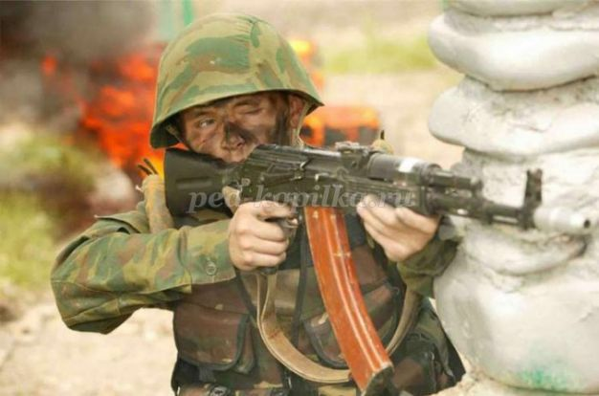
В эту пятницу опять
С папой в тир идём стрелять,
Чтоб до Армии я смог
Стать, как «Ворошиловский …»!
(Стрелок)

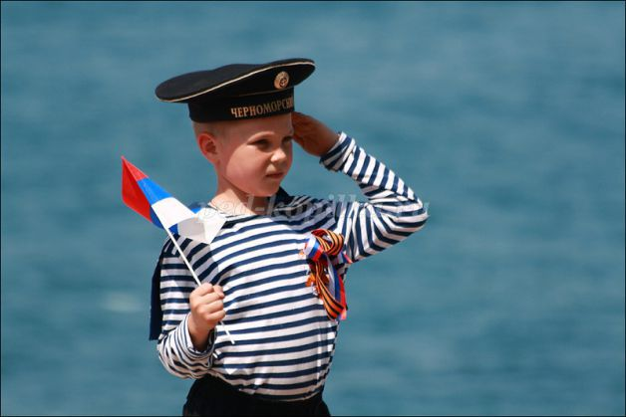
На корабле ходить я буду,
Когда на Флот служить пойду.
И тот корабль, подобно чуду,
Взметает встречную волну.
На нём живёт его команда —
Все люди разных возрастов.
Я буду младшим, это правда,
А кто назвать меня готов?
(Матрос)

Полосатая рубашка,
Вьются ленты за фуражкой.
Он готов с волною спорить,
Ведь его стихия — море.
(Моряк)
Пошел служить мой друг во флот,
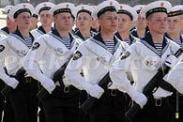
На корабле теперь плывет.
И, хоть волна идет горой,
На палубе стоит герой.
На нем морская форма,
Он не боится шторма.
(Матрос, моряк)

В этой форме темно-синей
Защищает он страну,
И в огромной субмарине
Опускается ко дну.
Охраняя океан,
Был в портах десятка стран.
(Моряк - подводник)
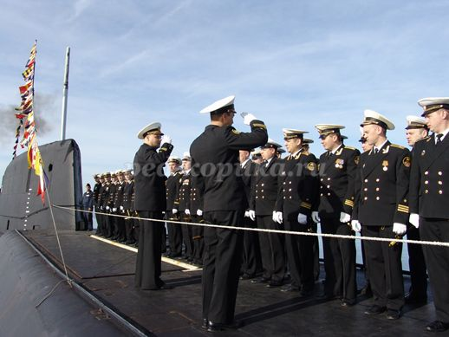
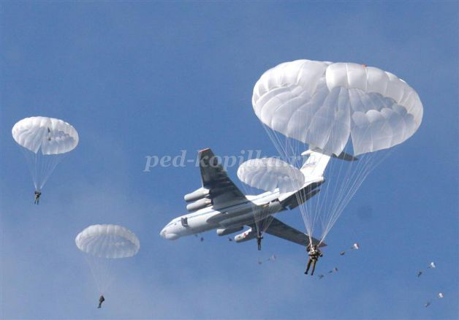
Родина дала приказ,
И он сразу на Кавказ!
Прыгнул ночью с парашютом —
ДорогА, порой минута!
(Десантник)
Крепкий прочный парашют
За спиной его раскрылся,
И за несколько минут
Он на землю опустился.
Он пройдет и лес, и брод,
Но противника найдет.
(Десантник)

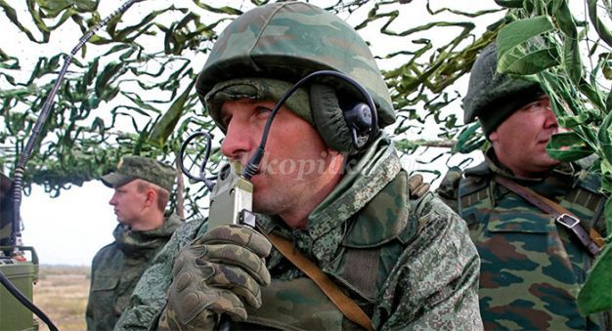
Я служу сейчас на флоте,
Слух хороший у меня.
Есть такой же и в пехоте —
Дружим с рацией не зря!
(Радист)

Заменит робота-машину —
Сам обезвредит бомбу, мину.
Совсем не должен ошибаться,
Чтобы в живых потом остаться.
(Сапер)
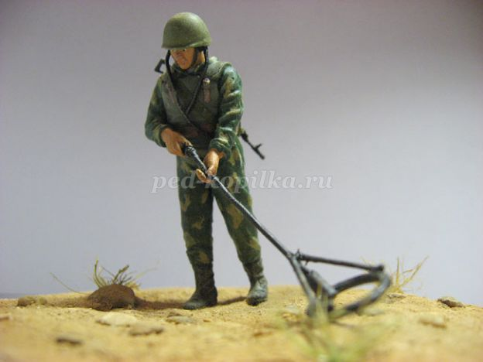
Спешит по вызову отряд,
Готовый разыскать снаряд
И на пшеничном поле,
И в транспорте, и в школе.
Боец отряда очень смел -
Три мины разрядить сумел.
(Сапер)
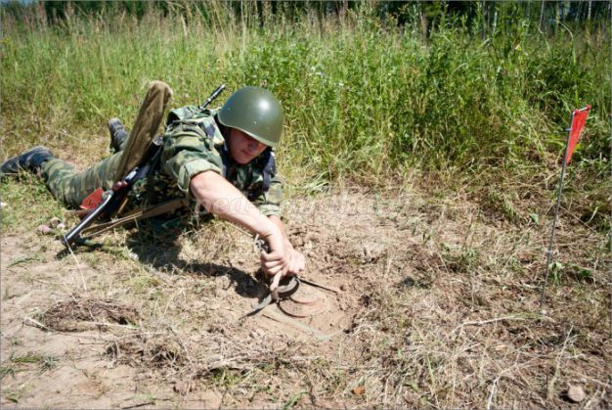

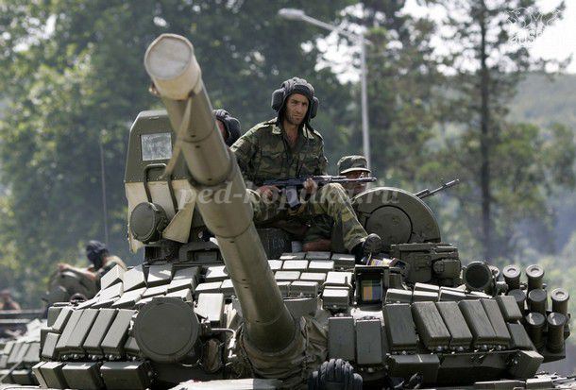
Я на «тракторе» служу,
Только так, я вам скажу:
«Ведь прежде чем пахать мне пашню,
Я разверну сначала башню».
(Танкист)

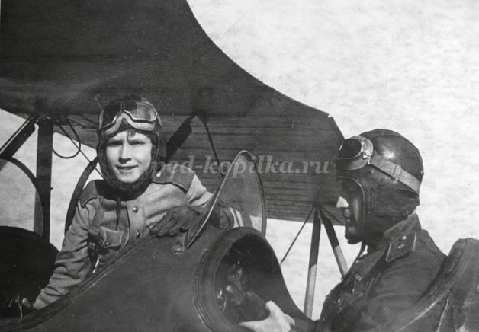

Самолёт стоит на взлёте,
Я готов уж быть в полёте.
Жду заветный тот приказ,
Защищать, чтоб с неба вас!
(Военный летчик)

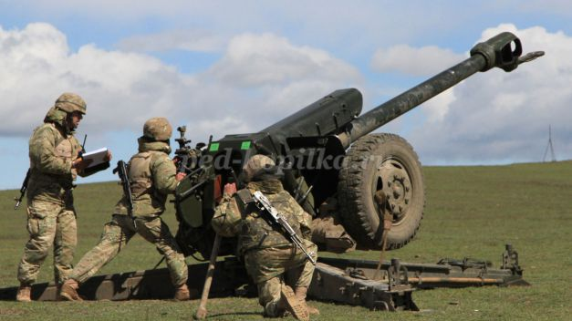
В бой — с целехонькою пушкой,
Наилучшею подружкой.
Нужен точный глазомер,
Чтобы верный был прицел.
(Артиллерист)
У паренька сбылась мечта -
Пришел служить он в роту.
Теперь стреляет: "Тра-та-та!"
Из пушки, миномета.
Недавно служит паренек,
Но самый лучший он стрелок.
(Артиллерист)

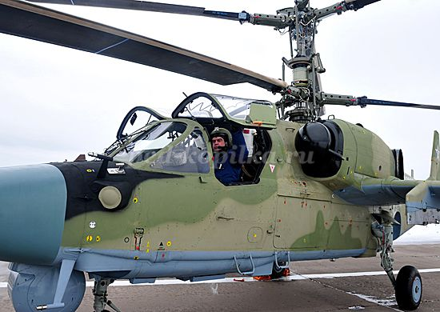
Самолет парит, как птица,
Там — воздушная граница.
На посту и днем, и ночью
Наш солдат — военный …
(Летчик)
Он поднимает в небеса
Свою стальную птицу.
Он видит горы и леса,
Воздушные границы.
Зачем летит он в вышину?
Чтоб защитить свою страну!
(Военный летчик, пилот)
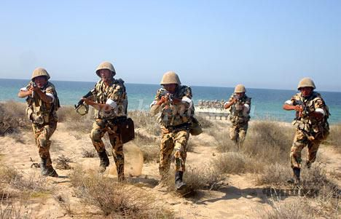
Можешь ты солдатом стать
Плавать, ездить и летать,
А в строю ходить охота —
Ждет тебя, солдат, …
(Пехота)

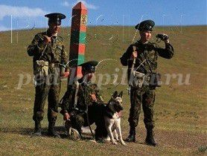

Брат сказал: «Не торопись!
Лучше в школе ты учись!
Будешь ты отличником — Станешь …
(Пограничником)

Кто, ребята, на границе
Нашу землю стережет,
Чтоб работать и учиться
Мог спокойно наш народ?
(Пограничник)
Ночью, в полдень, на рассвете
Службу он несет в секрете,
На тропе, на берегу,
Преграждая путь врагу.
(Пограничник)
Он защищает поле ржи,
И рощу, и дубраву.
Оберегает рубежи
Далекая застава.
А долг военного такой:
Хранить покой и твой, и мой.
(Пограничник)
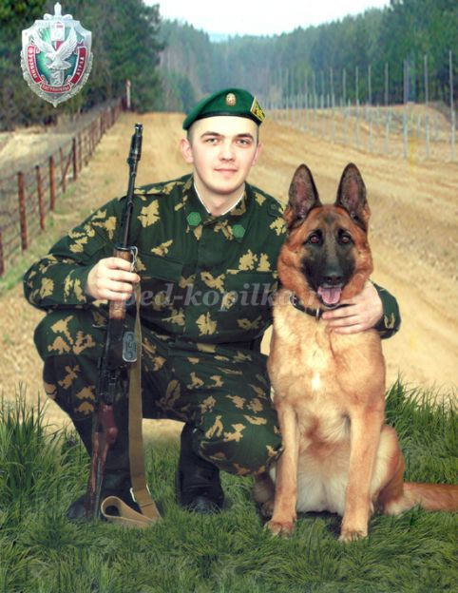

Уважения достоин
Смелый и отважный воин:
Трудно в тыл врага пробраться,
Незамеченным остаться,
Все запомнить, разузнать
Утром в штабе рассказать.
(Разведчик)
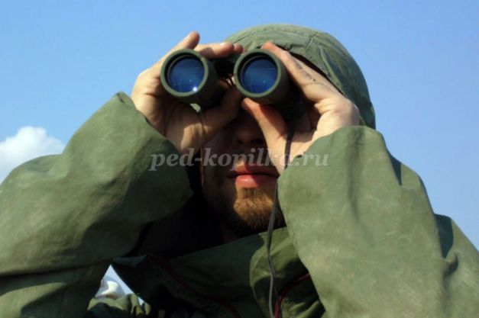

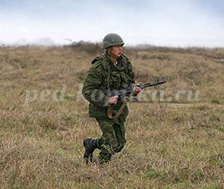

Он готов в огонь и бой,
Защищая нас с тобой.
Он в дозор идёт и в град,
Не покинет пост.
(Солдат)

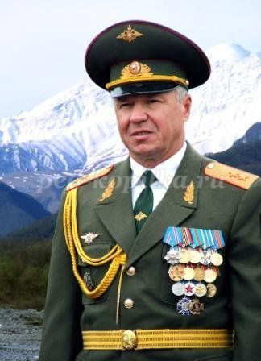
У офицера-новичка,
Всего две звёздочки пока.
До капитана не дорос.
В каком он звании, вопрос.
(Лейтенант)

Был вначале он курсантом,
В полк приехал лейтенантом,
Он обучен воевать,
Как его, скажи, назвать.
(Офицер)

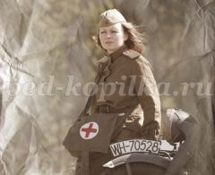
И на фронте, и в тылу
День и ночь ведут борьбу:
Жизни раненым спасают,
В строй вернуться помогают.
(Военные врачи, медсестры)
Был ранен молодой солдат
На поле утром рано.
А он забрал его в санбат
И обработал раны.
Извлек из тела смельчака
Опасные осколки.
Была тверда его рука:
"Живи, братишка, долго!"
(Военврач)
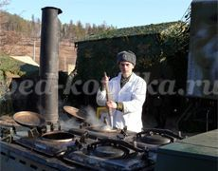
Чтобы Родине служить,
Нужно очень сильным быть.
Чтобы силы накопить,
Нужно с ложкою дружить.
Только мамы рядом нет...
Кто ж состряпает обед?
(Повар)

Любой профессии военной
Учиться надо непременно,
Чтоб быть опорой для страны,
Чтоб в мире не было …
(Войны)
Все в один он миг решает,
Славный подвиг он свершает,
Он за честь стоит горой.
Кто он? Правильно...
(Герой)
Приложение 8
Фотоотчет

ЭКСКУРСИЯ В МИНИ-МУЗЕЙ

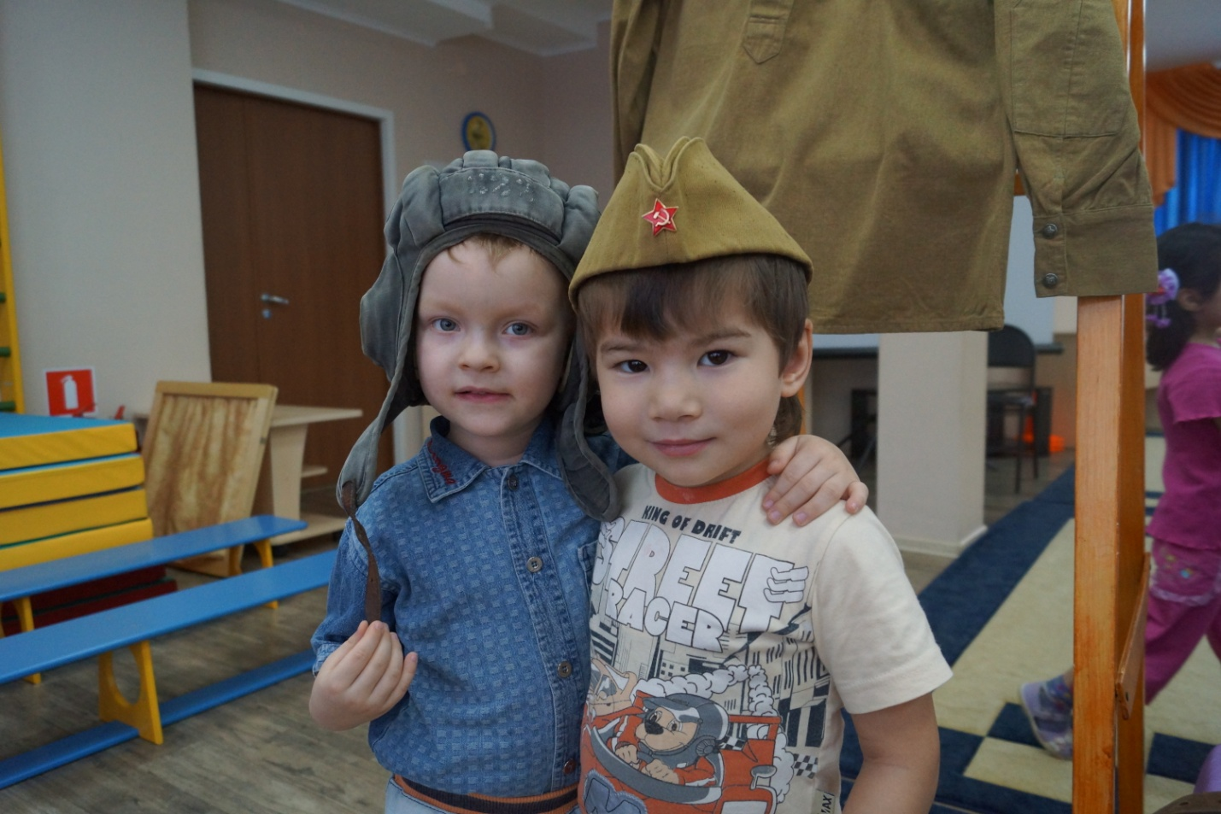

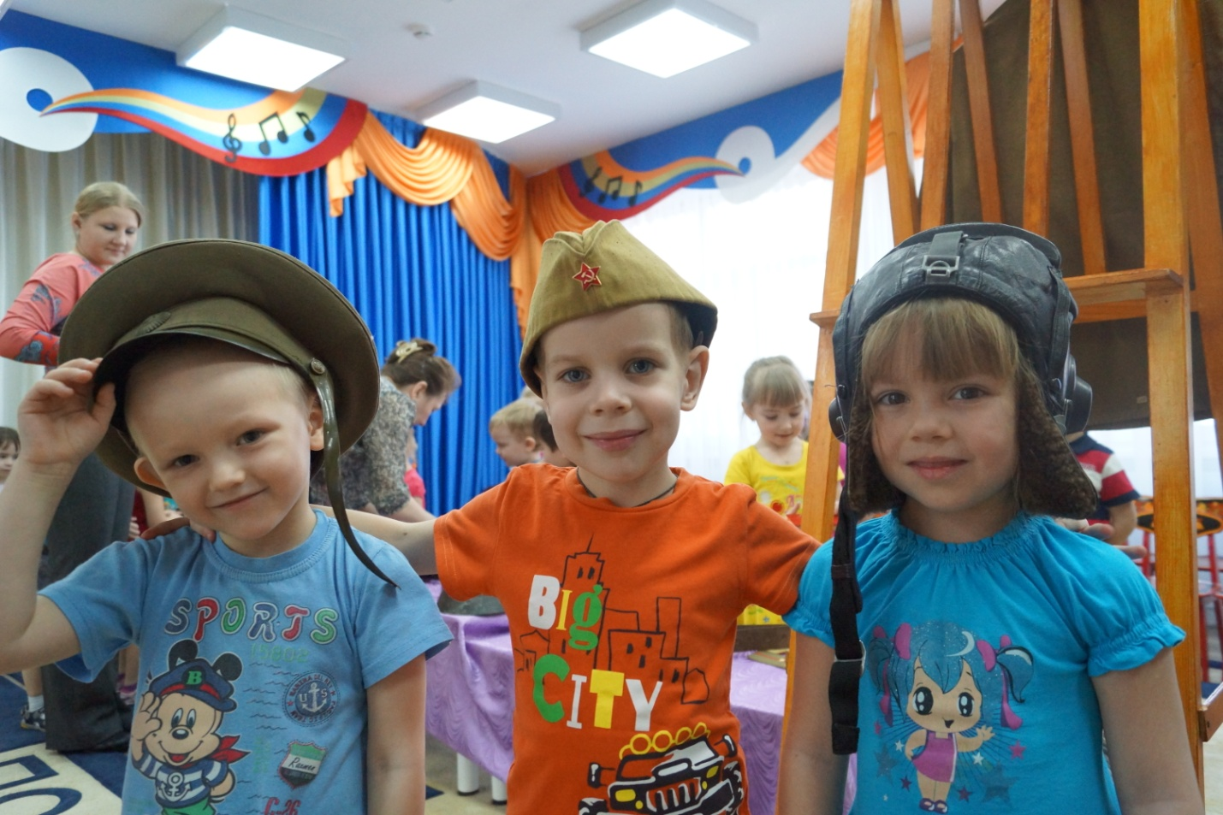

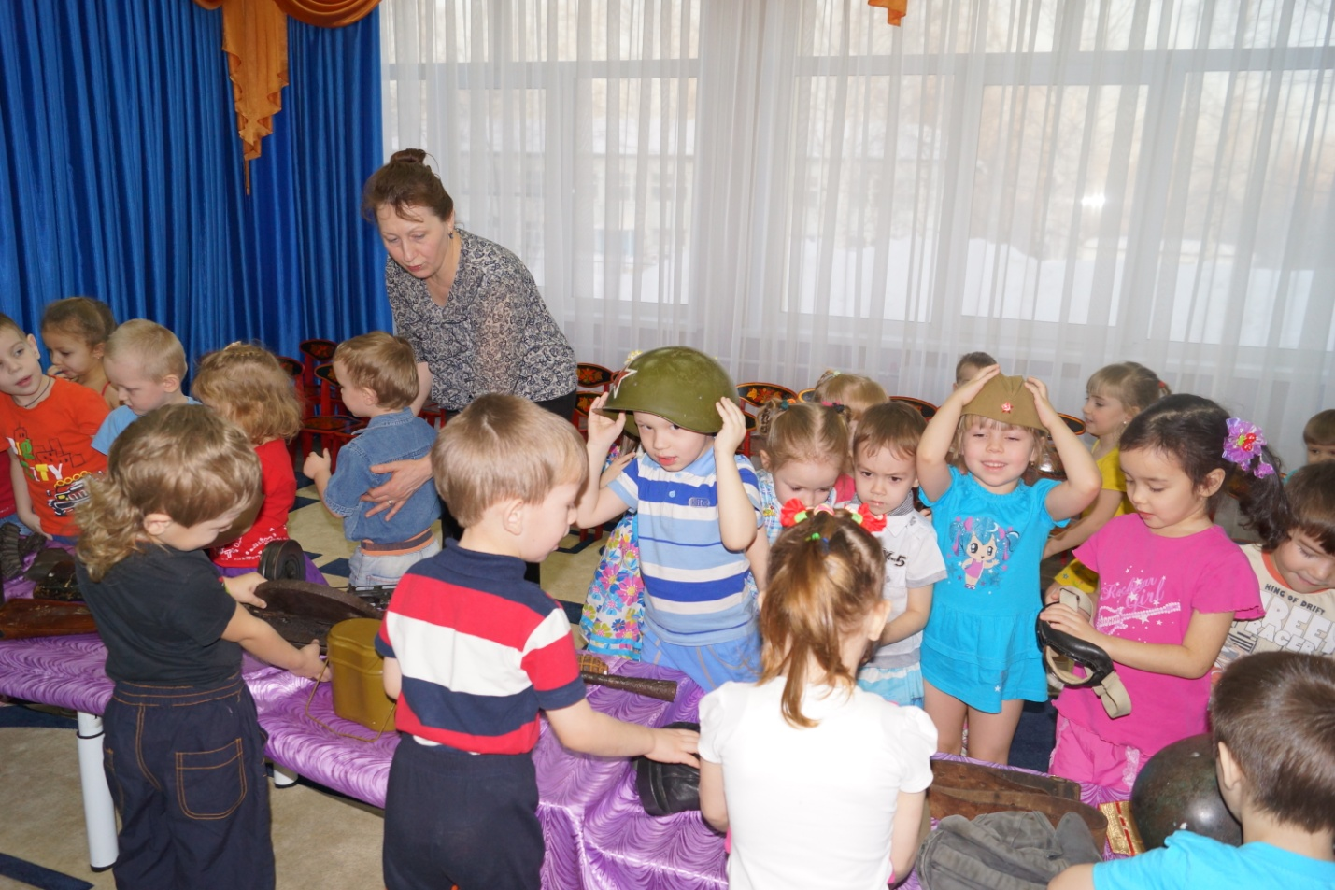

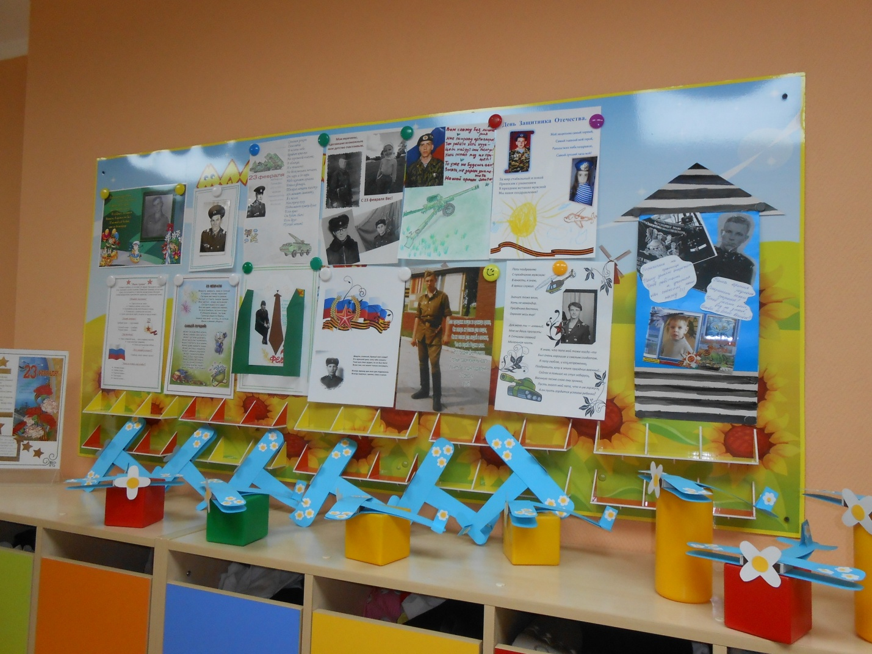
ВЫСТАВКА ДОМАШНИХ ГАЗЕТ

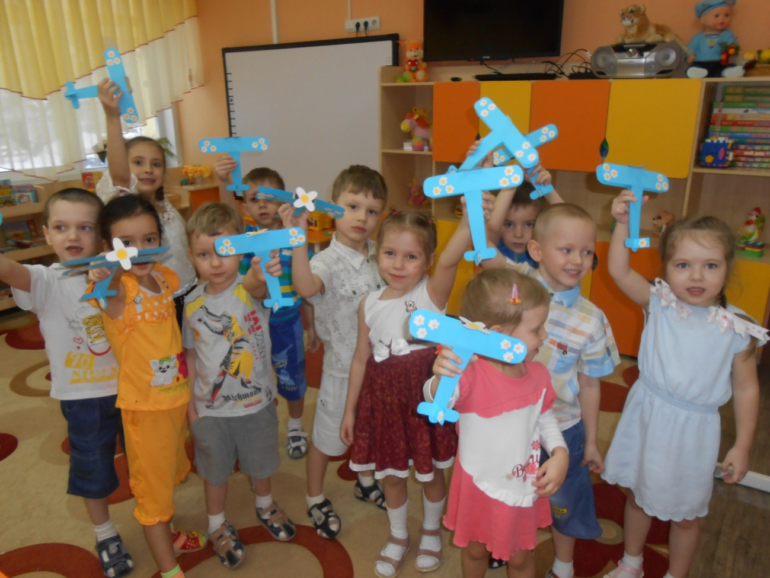

ПОДАРОК ДЛЯ ПАПЫ
РАЗВЛЕЧЕНИЕ "АНТОШКА ИДЕТ В АРМИЮ"
